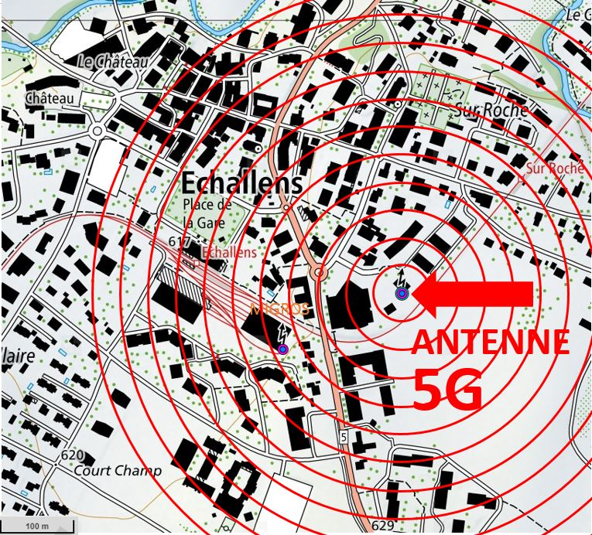
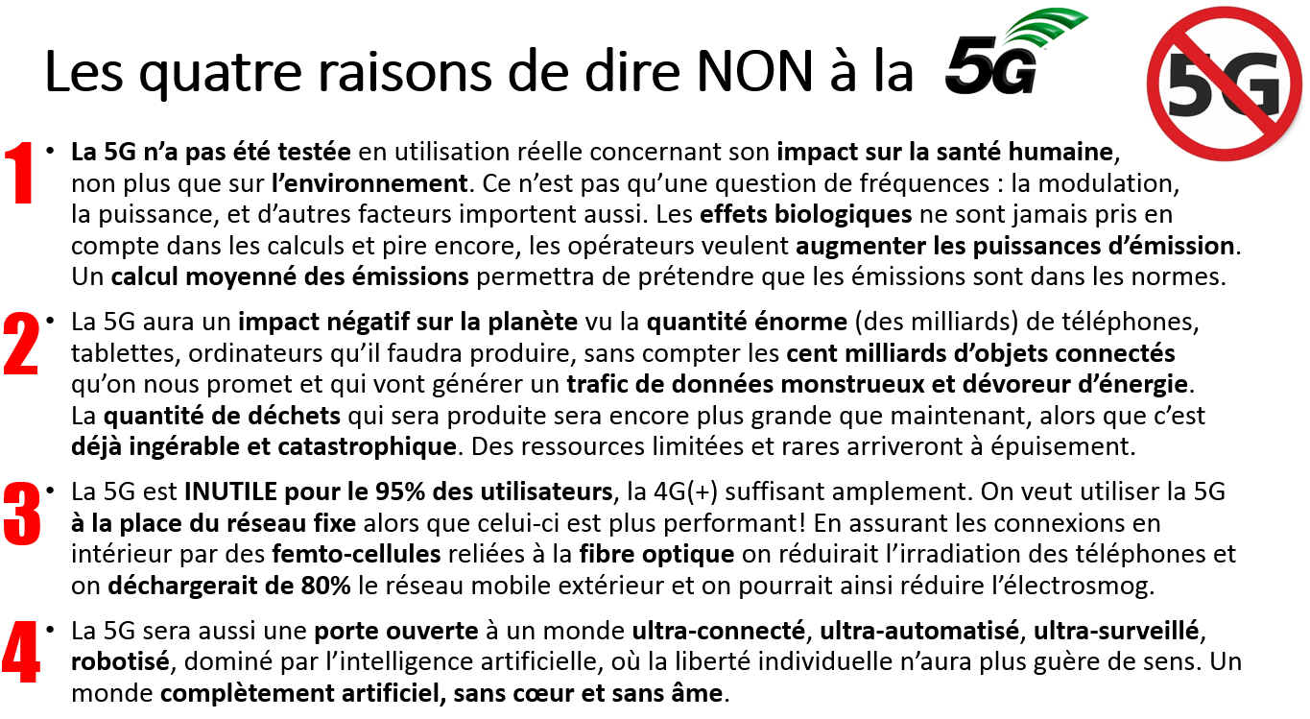
NOTE : image à titre d’exemple
et elle sera suivie par d’autres…
information importante
aux habitants d’Echallens
ATTENTION ! Une antenne 5G est prévue d’être installée sur l’antenne actuelle de Praz-Palud, devant la MIGROS !

Madame, Monsieur, bonjour !
Swisscom veut amener la nouvelle technologie de téléphonie mobile 5G au cœur d’Echallens, et ajouter au mât de Praz-Palud des antennes 5G, d’une puissance encore inconnue.
Ainsi que mentionné sur la page précédente, la 5G a de possibles conséquences sur notre santé car elle n’a pas été testée utilisation réelle, et des doutes scientifiques légitimes existent sur sa prétendue non-dangerosité. De nombreux témoignages attestent d’effets ressentis qui n’étaient pas présents avec les générations de téléphonie mobile précédentes 2G, 3G et 4G. Quoi qu’il en soit, ces antennes s’ajouteront à celles déjà existantes, avec des puissances maximales d’émissions supérieures, augmentant ainsi beaucoup l’irradiation globale ainsi que l’ « effet cocktail » du au mélange de toutes ces technologies différentes. Ceci n’a pas non plus été testé ! Swisscom a pourtant reconnu, dans leur brevet n°WO2004/075583, que « la radiation des systèmes radio mobiles pouvait causer des dommages à l’ADN et le nombre de chromosomes changé, et que cette mutation peut donc amener un risque accru de cancer ».
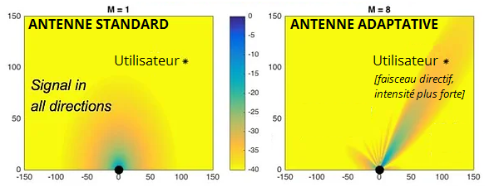
Dans le cas de cette nouvelle antenne 5G, il est presque certain qu’il s’agira d’une antenne 5G dite « fast », ou « adaptative », qui pourra focaliser des faisceaux d’ondes sur les utilisateurs, concentrant ainsi la puissance sur leur « cible », au détriment des utilisateurs qui seront davantage irradiés. Et il en ira de même pour les personnes se situant entre l’antenne et un utilisateur !
Les émissions de ces antennes 5G vont être estimées de manière très réduite grâce à des astuces de calcul (moyenne sur 24h), et il sera difficile de connaître l’exposition réelle de la population. Rappelons aussi que déjà pour les antennes actuelles, on peut avoir des doutes sur le respect des normes d’émission vu que récemment des tests sur 14 antennes dans le canton de Schwyz avaient trouvé 8 d’entre elles hors normes. Les vérifier toutes (plus de 20'000) semble irréaliste. Pour la 5G ce sera encore plus malaisé.
Pour éviter cette implantation d’une technologie dont plus de 65% des Suisses ne veulent pas et qui leur est imposée de manière anti-démocratique, il est nécessaire de se regrouper et d’agir au niveau politique. D’autres antennes (Sunrise et Salt) vont ensuite s’implanter !
Il est important de savoir qu’une mise à l’enquête pour une modification d’antenne n’est pas obligatoire si elle est considérée comme « mineure », indépendamment de la technologie.
Nous vous demandons donc de bien vouloir vous inscrire sur le site www.stop5g-echallens.ch, c’est gratuit, il y a davantage d’infos, et cela nous permettra de vous donner par e-mail des dates et des heures auxquelles vous pourrez venir signer la pétition (ou opposition) adressée à la Municipalité. Nous pourrons aussi vous tenir au courant de l’évolution de ce dossier.
Désolés si inconvénients il y a. Mais c’est beaucoup plus pratique de procéder ainsi, car le porte-à-porte est malaisé, particulièrement par les temps qui courent. Notez que bien entendu vos données ne seront en aucun cas utilisées à d’autres fins que cette pétition, et ne seront communiquées à personne hormis la Municipalité et uniquement dans ce cadre-ci.
Vous pourrez en tout temps vous désinscrire et vos données personnelles seront effacées.
IMPORTANT : merci de transmettre ce flyer à des connaissances qui ne l’auraient pas reçu !
Nous vous remercions de votre compréhension et vous adressons nos meilleures salutations.
COLLECTIF STOP 5G ECHALLENS
NOTE : vous trouverez davantage d’informations et de références sur le site www.stop5g-echallens.ch

